**Sumber Belajar :**[HTML tutorial for beginners (2023) 🌎](https://www.youtube.com/watch?v=2oCN2q1x3c4&list=PLZPZq0r_RZOOxqHgOzPyCzIl4AJjXbCYt)

Kepanjangan dari HTML adalah Hyper Text Markup Language

Kepanjangan dari CSS adalah Cascading Style Sheets

Pada penggunaan

<h1> Text </h1> = biasa digunakan untuk judul

<p> Text </p> = biasa digunakan untuk paragraf

<a href = link> Text </a> = biasa digunakan untuk link

HTML merupakan pondasi dari coding web

CSS merupakan bahasa yang merubah style dari website (Seperti dekorasi dan design)

Untuk memulai belajar HTML dan CSS paling tidak memiliki web browser seperti google chrome dan diwajibkan memiliki text editor seperti VS Code

hal pertama yang harus dilakukan untuk membuat aplikasi adalah membuat folder

<br> berfungsi memberi jarak antara paragraf

<hr> berfungsi untuk memberi garis di bawah text (bukan seperti underline)

Seperti contoh di bawah ini

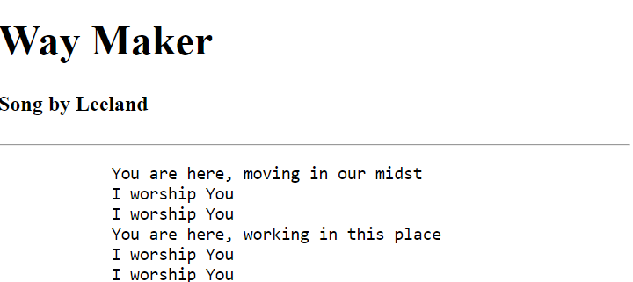

<pre> berfungsi untuk mengubah penempatan supaya sama seperti yang ada di Vscode seperti contoh berikut

